内存管理动态分区分配模拟项目设计方案

- 项目概述
① 一个初始容量为640K的内存空间；
② 分别采用最佳适配算法和最坏适配算法为一个进程序列分配内存空间；
③ 为方便体现最佳适配算法和最坏适配算法的区别以及优劣点比较，程序预设的进行序列为：A--64K,B--320K,C--128K,D--128K,E--160K,F--32K,G--64K,H--32K,I--224K；
④ 当进程结束，回收内存空间时采用紧凑算法合并可以被合并的空闲内存区域；
⑤ 在分配、回收进程所用内存空间后显示当前的空闲分区表；
⑥ 通过对比使用最佳适配算法和最坏适配算法分配同一个进程序列的不同行为特征，用户可以更直观地了解到算法的差别以及各自的优缺点，相应的对比信息程序会高亮显示。

- 开发环境
Windows 10
Visual Studio 2019
C++ 编程语言

- 动态分区分配算法
① 最佳适配算法：
算法思想：
在所有大于或者等于要求分配长度的空闲区中挑选一个最小的分区，即对该分区所要求分配的大小来说，是最合适的。分配后，所剩余的块会最小。
算法实现：
空闲存储区管理表采用从小到大的顺序结构管理，当有一个进程需要被分配空间时，找到第一个不小于进程所需空间的空闲内存区，进行分配（前提是小程序大空间）。
算法伪代码：
1.EList：空闲区分配表
2.BList：已分配区表
3.process：需要分配内存空间的新进程
void bestFit(vector<ListNode>* EList, vector<ListNode>* BList, Process* process) {
int num = EList->size(); //获取空闲区表的节点数目
InsertSort(EList,"up"); //空闲存储区管理表采用从小到大的顺序结构
int location = -1;
for (int i = 0; i < num; ++i) { //找到第一个不小于进程所需空间的空闲内存区
if ((*EList)[i].length >= (*process).size) {
location = i;
break;
}
}
if (location != -1) {
BList->push_back(startAddress,length,flag);//将分配好的新进程压入已分配区表
//接下来需要将被分配的空闲区间从空闲区分配表中擦除
if ((*EList)[location].length == process->size) {
EList->erase(EList->begin() + location, EList->begin() + location + 1);
}
else {
(*EList)[location].start += process->size;
(*EList)[location].length -= process->size;
}
}
}

② 最坏适配算法：
算法思想：
分区时取所有空闲区中最大的一块，把剩余的块再变成一个新的小一点的空闲区。
算法实现：
空闲存储区管理表采用从大到小的顺序结构管理，当有一个进程需要被分配空间时，直接分配空闲内存区的第一个空闲区（前提是小程序大空间）。
算法伪代码：
1.EList：空闲区分配表
2.BList：已分配区表
3.process：需要分配内存空间的新进程

void worstFit(vector<ListNode>* EList, vector<ListNode>* BList, Process* process) {
//将空闲区表按照长度降序排列，优先将进程放入最大的空闲区
if (EList->size() == 0)
return;
int num = EList->size(); //获取空闲区表的节点数目
InsertSort(EList,"down");//空闲存储区管理表采用从大到小的顺序结构
if ((*EList)[0].length >= process->size) {
BList->push_back(startAddress,length,flag);//将分配好的新进程压入已分配区表
//接下来需要将被分配的空闲区间从空闲区分配表中擦除
if ((*EList)[0].length == process->size) {
EList->erase(EList->begin() + 0, EList->begin() + 1);
}
else {
(*EList)[0].start += process->size;
(*EList)[0].length -= process->size;
}
}
}

③ 紧凑算法：
算法思想：
进程结束时，所占用的内存空间需要被回收，若被释放的空闲区间相邻之处也是空闲区间，则需要将相邻的空闲区间合并。
算法实现：
遍历空闲存储区管理表，检测是否有空闲区的起始地址等于另一空闲区的结束地址，若存在，表明存在相邻的空闲区间，需要将相邻的空闲区间合并。
算法伪代码：
1.EList：空闲区分配表
2.BList：已分配区表
3.flag： 被释放的进程标识符
4.location:被释放的进程所占内存区间在原已分配区表中的位置
void killProcess(vector<ListNode>* EList, vector<ListNode>* BList,string flag) {
GetLocation(flag); //定位到被释放的进程所占内存区间在原已分配区表中的位置
if (location != -1) {
start = (*BList)[location].start; //获取被释放区间的起始地址
length = (*BList)[location].length;
end = start + length; //计算被释放区间的结束地址
//从已分配区间表中擦除被结束的进程所占用的区间
BList->erase(BList->begin() + location, BList->begin() + location + 1);
for (unsigned int i = 0; i < EList->size(); ++i) {
//空闲区表某空闲区间起始地址等于即将被释放的已分配区间的结尾地址
if ((*EList)[i].start == end) {
length += (*EList)[i].length;
end += (*EList)[i].length;
EList->erase(EList->begin() + i, EList->begin() + i + 1);
--i;
}
//空闲区表某空闲区间结尾地址等于即将被释放的已分配区间的起始地址
else if ((*EList)[i].start + (*EList)[i].length == start) {
start = (*EList)[i].start;
length += (*EList)[i].length;
EList->erase(EList->begin() + i, EList->begin() + i + 1);
--i;
}
}
EList->push_back(ListNode(start, length, flag)); //将释放的区间压入空闲区间表
}
}
④ 最佳适配算法与最坏适配算法的优缺点比较:
最坏适配算法：
优点：分配时，只需查找第一个空闲区即可，速度较快
缺点：较大的空闲分区不容易被保留，最后剩余分区会越来越小，无法运行大程序
最佳适配算法：
优点：较大的空闲分区容易被保留
缺点：分配内存时，要在整个链表上搜索空间最适合的空闲区，速度较慢
具体体现：
1.分配128K的D进程之前，B进程所占空间320K被释放，并成为空闲区表中最大的空闲区间，最佳适配算法会将D进程分配到大小为128K的空闲区，而最坏适配算法会使用最近被释放的320K空间。此后，在不发生替换的情况下，按照最坏适配算法已经无法分配超过192K的进程，而按照最佳适配算法，这一上限为320K。
2.分配224K的I进程时，最佳适配算法需要遍历整个空闲区表直至最后一个，而按照最坏适配算法，只需要搜索一次。
- 模拟程序实现说明:
① 程序流程说明：
- 用户选择使用最佳适配算法或最坏适配算法
- 用户敲击回车键一次，程序单步执行，分配一个进程
- 运行程序直到序列中的所有进程都被分配完毕

② 程序实现框架：
程序开始

选择分配算法

为各进程依次分配空间

是否结束程序
N
Y
程序结束

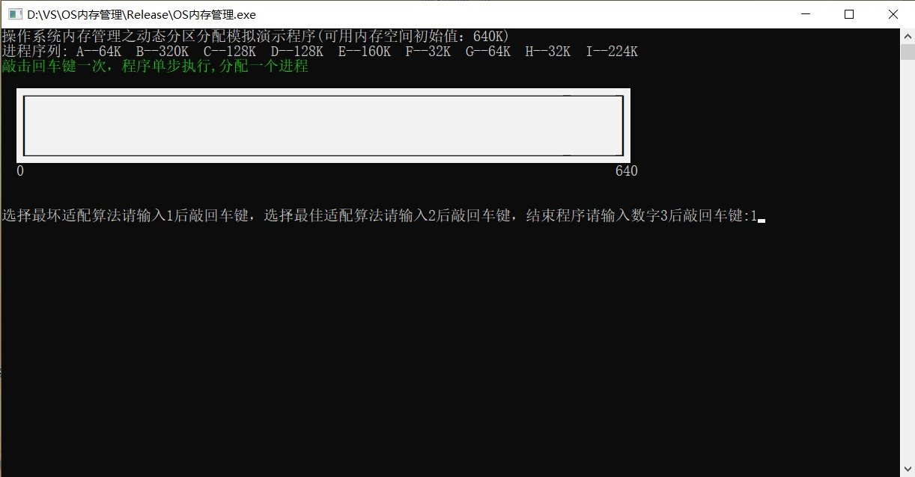
③执行程序界面及使用说明：
- 选择算法类型：1代表最坏适配算法，2代表最佳适配算法，3代表结束模拟程序
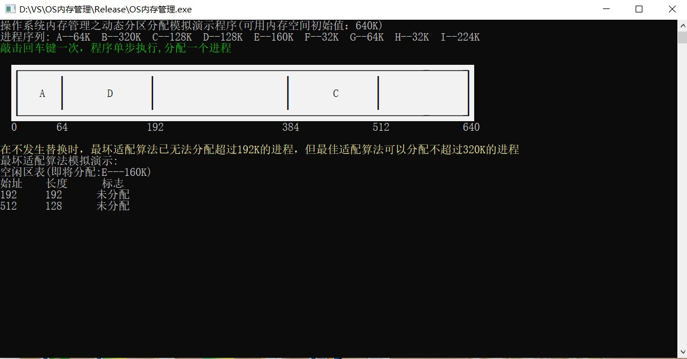

2.能够体现算法优缺点的情况会被以亮黄色文字突出显示
3.表头会提示即将分配内存的进程
4.会显示当前的空闲区表的详细情况
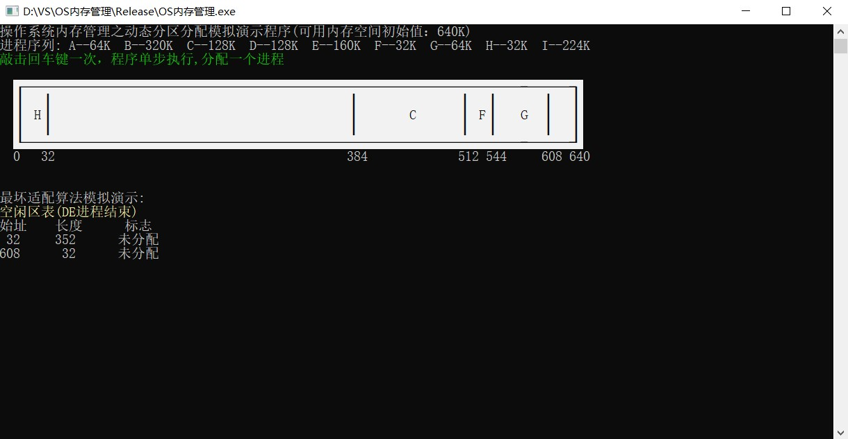
- 缓冲区单元下方的小黄点代表即将对该缓冲单元进行操作

5.

5.当进程结束时会以亮黄色文字突出提示

